|  |  |  |  |  |  |  |
| --- | --- | --- | --- | --- | --- | --- |
|  | **COLÉGIO MARIA JOSÉ DA SILVA MELO** | | | | **Quantitativo** |  |
| **Série: 5º Ano** | **Professor: Simone** | **Data:** **31/03/2021** | | **Qualitativo** |  |
|  |
| **Nome: SAMUEL ANDRADE DE ARAUJO** | | | **Nº** | **NOTA** |  |
| **1ª VERIFICAÇÃO DA APRENDIZAGEM DE LINGUA ESPANHOLA** | | | | | | |

**Questão 1.**Leia el texto e marque la a opcion corecta.

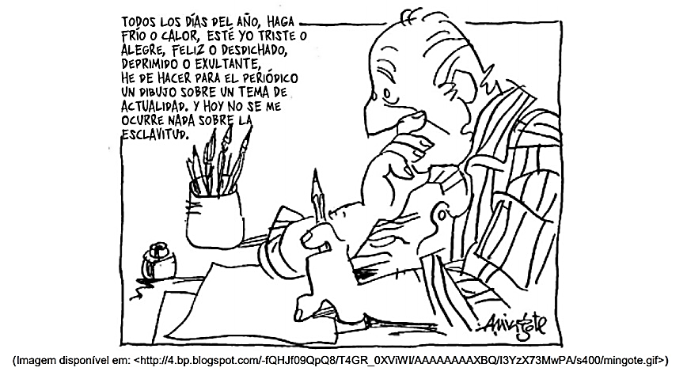

Según las informaciones que aparecen en el texto, es correcto afirmar que Mingote ejerce la profesión de:

a) periodista.

b) revisor.

c) comentarista.

d) caricaturista.X

e) informante.

**Questão 2.**

* Di a qué profesión se refiere cada una de las definiciones que siguen:

a) sirve mesas en bares, restaurantes y cafeterías. (MERSERO) .

b) construye casas, edificios y otros tipos de viviendas, con herramientas, cemento, ladrillos y otros materiales.(ALBIÑIL).

c) Defiende a sus clientes en el tribunal.(ABOGADO).

d) trabaja en una carnicería.(CARNICERO).

e) hace pasteles, tartas y otros dulces.(HELADO).

**Questão 3.** Complete las frases con las profesiones del cuadro.

***Panadero, abogada, arquitecta, cartero***

a) El CARTERO es responsable por entregar los paquetes por la ciudad.

b) Yo quiero ser ABOGADO para trabajar en la defensa de derechos de los niños.

c) Mi madre es ARQUITECTA, diseña los planos de las casas.

d) El pan hecho por el PANADERO de mi barrio es muy sabroso.

**Questão 4.** Lee las frases y completa con las profesiones que faltan.

a) Mi madre es PROFESOR Trbaja en una escuela.

b) Yo soy ABOGADO Trabajo para la justicia.

c) Laura es _HORNO. Hace muchas comidas en la cocina profesional.

d) Quiero ser PERIODISTA, para informar las noticias.

**Questão 5.** Pon las letras en orden y descubre las profesiones.

a) A.C.M.A.R.E.O.R

CAMARERO

b) E.R.U.L.Q.P.E.E.O

PELUQUERO

c) B.O.G.A..D.O.A

ABOGADO

**Questão 6.** Lee las frases e escribe los numerales que representan las horas.

2:10

a) Son las dos y diez.

4:15

b) Son las cuatro y cuarto.

7:30

c) Son las siete y media.

5:20

d) Son las nueve menos veinticinco.

5:05

e) Son las cinco y cinco.

**Questão 7.** 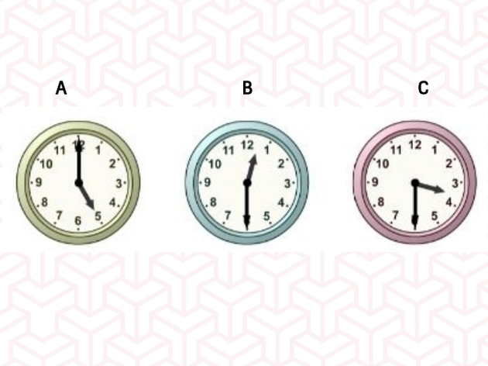Mira los relojitos y escribe las horas por extenso:

a) Son las DOCE Y QUINCE

b) Son las DOCE Y TREINTA.

c) Son las TRES TREINTA

**Questão 8.** Marca la opción que tenga la escrita correcta de la hora indicada.

a) 5h20min

( ) Son las cinco menos veinte

( X ) Son las cinco y veinte

b) 3h45min

( ) Son las cuatro menos cuatro

( X ) Son las tres y cuarenta y cinco

c) 8h50min

( X ) Son las ocho y cincuenta

( ) Son las ocho y cinco

d) 11h35min

( ) Son las once y treinta dos

( X ) Son las once y treinta y cinco

**Questão 9.** Escriba las horas con numerales:  
  
a) Son las ocho menos cuarto: 7:45  
b) Es la una: 1:00  
c) Son las cuatro u cuarto: 4:00  
d) Son las once menos veinte: 10:40  
e) Son las seis y media: 06:30  
f) Son las tres menos diez: 02:50  
g) Son las doce en punto: 12:00

**Questão 10.** Completa con las frases con las expresiones del cuadro.

***Hora- tarde- em punto- media***

a) Juju se despierta a las siete ***hora***

b) La fiesta de cumpleaños de Helena empieza a las ocho y **media.**

c) Son las cinco de la **em punto**.